56.pielikums
Ministru kabineta
2013.gada 19.marta
noteikumiem Nr.154

Krāslavas novada administratīvās teritorijas robežas apraksts

2012.gada 1.oktobris
(robežas apraksta sagatavošanas datums)

Nr.  p.k. | Tās zemes vienības kadastra apzīmējums, pa kuru noteikta administratīvās teritorijas robeža | Robežojošās administratīvās teritorijas nosaukums
 | 60640010092 | Daugavpils novads  Aglonas novads
 | 60640010028 | Aglonas novads
 | 60640010264 | Aglonas novads
 | 60640010256 | Aglonas novads
 | 60640010058 | Aglonas novads
 | 60640010264 | Aglonas novads
 | 60640010254 | Aglonas novads
 | 60640010084 | Aglonas novads
 | 60640010243 | Aglonas novads
 | 60640010204 | Aglonas novads
 | 60640010133 | Aglonas novads
 | 60640010251 | Aglonas novads
 | 60640010131 | Aglonas novads
 | 60640012001 | Aglonas novads
 | 60640010026 | Aglonas novads
 | 60640010036 | Aglonas novads
 | 60640020113 | Aglonas novads
 | 60640020012 | Aglonas novads
 | 60640020027 | Aglonas novads
 | 60640020030 | Aglonas novads
 | 60640020036 | Aglonas novads
 | 60640020130 | Aglonas novads
 | 60640020024 | Aglonas novads
 | 60640020065 | Aglonas novads
 | 60640020009 | Aglonas novads
 | 60640020039 | Aglonas novads
 | 60640020033 | Aglonas novads
 | 60640020035 | Aglonas novads
 | 60640020083 | Aglonas novads
 | 60640020095 | Aglonas novads
 | 60640030148 | Aglonas novads
 | 60640030085 | Aglonas novads
 | 60640030162 | Aglonas novads
 | 60640030103 | Aglonas novads
 | 60640030162 | Aglonas novads
 | 60640030013 | Aglonas novads
 | 60640030015 | Aglonas novads
 | 60640030130 | Aglonas novads
 | 60640030155 | Aglonas novads
 | 60640030171 | Aglonas novads
 | 60640030051 | Aglonas novads
 | 60640030049 | Aglonas novads
 | 60640030042 | Aglonas novads
 | 60740042280 | Aglonas novads
 | 60740040403 | Aglonas novads
 | 60740040233 | Aglonas novads
 | 60740040404 | Aglonas novads
 | 60740040449 | Aglonas novads
 | 60740040221 | Aglonas novads
 | 60740040314 | Aglonas novads
 | 60740042018 | Aglonas novads
 | 60740040128 | Aglonas novads
 | 60740040401 | Aglonas novads
 | 60740040479 | Aglonas novads
 | 60740040303 | Aglonas novads
 | 60740010106 | Aglonas novads
 | 60740010036 | Aglonas novads
 | 60740013003 | Aglonas novads
 | 60740010058 | Aglonas novads
 | 60740010117 | Aglonas novads
 | 60740010065 | Aglonas novads
 | 60740010037 | Aglonas novads
 | 60740010093 | Aglonas novads
 | 60740010051 | Aglonas novads
 | 60480040048 | Aglonas novads
 | 60480040101 | Aglonas novads
 | 60480040029 | Aglonas novads
 | 60480042096 | Aglonas novads
 | 60480010127 | Aglonas novads
 | 60480012006 | Aglonas novads
 | 60480010158 | Aglonas novads
 | 60480010159 | Aglonas novads
 | 60480010128 | Aglonas novads
 | 60480010133 | Aglonas novads
 | 60480010134 | Aglonas novads
 | 60480010208 | Aglonas novads
 | 60480010177 | Aglonas novads
 | 60480013095 | Aglonas novads
 | 60480010013 | Aglonas novads
 | 60480010012 | Aglonas novads
 | 60480010192 | Aglonas novads
 | 60480013007 | Aglonas novads
 | 60480010010 | Aglonas novads
 | 60480010023 | Aglonas novads
 | 60480010052 | Aglonas novads
 | 60480010033 | Aglonas novads
 | 60480010201 | Aglonas novads
 | 60480010070 | Aglonas novads
 | 60480010056 | Aglonas novads
 | 60480010272 | Aglonas novads
 | 60480010273 | Aglonas novads
 | 60480010274 | Aglonas novads
 | 60480010275 | Aglonas novads
 | 60480010276 | Aglonas novads
 | 60480010277 | Aglonas novads
 | 60480010278 | Dagdas novads
 | 60480010279 | Dagdas novads
 | 60480010280 | Dagdas novads
 | 60480020263 | Dagdas novads
 | 60480022005 | Dagdas novads
 | 60480020292 | Dagdas novads
 | 60480020367 | Dagdas novads
 | 60480020368 | Dagdas novads
 | 60480020369 | Dagdas novads
 | 60480020370 | Dagdas novads
 | 60480020371 | Dagdas novads
 | 60480020390 | Dagdas novads
 | 60480020372 | Dagdas novads
 | 60480020373 | Dagdas novads
 | 60480020374 | Dagdas novads
 | 60480020376 | Dagdas novads
 | 60480020377 | Dagdas novads
 | 60480020378 | Dagdas novads
 | 60480020379 | Dagdas novads
 | 60480020380 | Dagdas novads
 | 60480020381 | Dagdas novads
 | 60480020382 | Dagdas novads
 | 60480030064 | Dagdas novads
 | 60480030056 | Dagdas novads
 | 60480030073 | Dagdas novads
 | 60480030056 | Dagdas novads
 | 60480030182 | Dagdas novads
 | 60480030041 | Dagdas novads
 | 60480030069 | Dagdas novads
 | 60480030105 | Dagdas novads
 | 60480033091 | Dagdas novads
 | 60480030076 | Dagdas novads
 | 60480030077 | Dagdas novads
 | 60480030106 | Dagdas novads
 | 60480030119 | Dagdas novads
 | 60480030153 | Dagdas novads
 | 60480030116 | Dagdas novads
 | 60480030120 | Dagdas novads
 | 60480030121 | Dagdas novads
 | 60480030117 | Dagdas novads
 | 60480060143 | Dagdas novads
 | 60480060141 | Dagdas novads
 | 60480063001 | Dagdas novads
 | 60480060136 | Dagdas novads
 | 60480072001 | Dagdas novads
 | 60880013001 | Dagdas novads
 | 60880010006 | Dagdas novads
 | 60880010001 | Dagdas novads
 | 60880013001 | Dagdas novads
 | 60880020043 | Dagdas novads
 | 60880023011 | Dagdas novads
 | 60880020046 | Dagdas novads
 | 60880020105 | Dagdas novads
 | 60880020136 | Dagdas novads
 | 60880020135 | Dagdas novads
 | 60880022022 | Dagdas novads
 | 60880020129 | Dagdas novads
 | 60880020030 | Dagdas novads
 | 60880020116 | Dagdas novads
 | 60880020097 | Dagdas novads
 | 60880020096 | Dagdas novads
 | 60880020098 | Dagdas novads
 | 60880030009 | Dagdas novads
 | 60880032021 | Dagdas novads
 | 60880030065 | Dagdas novads
 | 60880030013 | Dagdas novads
 | 60860010221 | Dagdas novads
 | 60860010015 | Dagdas novads
 | 60860010324 | Dagdas novads
 | 60860013213 | Dagdas novads
 | 60860010190 | Dagdas novads
 | 60860010223 | Dagdas novads
 | 60860010377 | Dagdas novads
 | 60860010270 | Dagdas novads
 | 60860010271 | Dagdas novads
 | 60860010272 | Dagdas novads
 | 60860010325 | Dagdas novads
 | 60860010255 | Dagdas novads
 | 60860010759 | Dagdas novads
 | 60860010246 | Dagdas novads
 | 60860010335 | Dagdas novads
 | 60860010278 | Dagdas novads
 | 60860010328 | Dagdas novads
 | 60860010319 | Dagdas novads
 | 60860010273 | Dagdas novads
 | 60860010265 | Dagdas novads
 | 60860010275 | Dagdas novads
 | 60860010333 | Dagdas novads
 | 60860010274 | Dagdas novads
 | 60860010156 | Dagdas novads
 | 60860010155 | Dagdas novads
 | 60860010326 | Dagdas novads
 | 60860010154 | Dagdas novads
 | 60860010409 | Dagdas novads
 | 60860010261 | Dagdas novads
 | 60860010277 | Dagdas novads
 | 60860010292 | Dagdas novads
 | 60860010157 | Dagdas novads
 | 60860013296 | Dagdas novads
 | 60860010041 | Dagdas novads
 | 60860040686 | Dagdas novads
 | 60860042488 | Dagdas novads
 | 60860040838 | Dagdas novads
 | 60860040177 | Dagdas novads
 | 60860040729 | Dagdas novads
 | 60860040693 | Dagdas novads
 | 60860040003 | Dagdas novads
 | 60860040837 | Dagdas novads
 | 60860040051 | Dagdas novads
 | 60860042790 | Dagdas novads
 | 60860040238 | Dagdas novads
 | 60860040239 | Dagdas novads
 | 60860040088 | Dagdas novads
 | 60860040219 | Dagdas novads
 | 60860040013 | Dagdas novads
 | 60860020063 | Dagdas novads
 | 60860020025 | Dagdas novads
 | 60860020055 | Dagdas novads
 | 60860020029 | Dagdas novads
 | 60860020044 | Dagdas novads
 | 60860020074 | Dagdas novads
 | 60860020021 | Dagdas novads
 | 60860020060 | Dagdas novads
 | 60860020005 | Dagdas novads
 | 60860020009 | Dagdas novads
 | 60860020070 | Dagdas novads
 | 60860020005 | Dagdas novads
 | 60860020003 | Dagdas novads
 | 60860020001 | Dagdas novads
 | 60860022035 | Dagdas novads
 | 60860020002 | Dagdas novads
 | 60860020020 | Dagdas novads
 | 60860020026 | Dagdas novads
 | 60860020075 | Dagdas novads
 | 60860020019 | Dagdas novads
 | 60860020071 | Dagdas novads
 | 60860020222 | Dagdas novads
 | 60860023037 | Dagdas novads
 | 60860050425 | Dagdas novads
 | 60860050423 | Dagdas novads
 | 60860050375 | Dagdas novads
 | 60860050163 | Dagdas novads
 | 60860050260 | Dagdas novads
 | 60860050159 | Dagdas novads
 | 60860050140 | Dagdas novads
 | 60860050288 | Dagdas novads
 | 60860050132 | Dagdas novads
 | 60860050056 | Dagdas novads
 | 60860050289 | Dagdas novads
 | 60860050143 | Dagdas novads
 | 60860050420 | Dagdas novads
 | 60860050022 | Dagdas novads
 | 60860050058 | Dagdas novads
 | 60860050035 | Dagdas novads
 | 60860050243 | Dagdas novads
 | 60860050337 | Dagdas novads
 | 60860050238 | Dagdas novads
 | 60860050332 | Dagdas novads
 | 60860050398 | Dagdas novads
 | 60860050008 | Dagdas novads
 | 60860050190 | Dagdas novads
 | 60860050395 | Dagdas novads
 | 60860050394 | Dagdas novads
 | 60860050445 | Dagdas novads
 | 60860050191 | Dagdas novads
 | 60860052240 | Dagdas novads  Baltkrievijas Republika
 | 60860050379 | Baltkrievijas Republika
 | 60860050382 | Baltkrievijas Republika
 | 60860050066 | Baltkrievijas Republika
 | 60860072087 | Baltkrievijas Republika
 | 60860082139 | Baltkrievijas Republika
 | 60620022176 | Baltkrievijas Republika
 | 60620052001 | Baltkrievijas Republika
 | 60620082239 | Baltkrievijas Republika
 | 60840052003 | Baltkrievijas Republika
 | 60840050036 | Baltkrievijas Republika
 | 60840042004 | Baltkrievijas Republika
 | 60840032004 | Baltkrievijas Republika
 | 60840012002 | Baltkrievijas Republika
 | 60700102008 | Baltkrievijas Republika
 | 60700100099 | Baltkrievijas Republika
 | 60700100251 | Baltkrievijas Republika
 | 60700100098 | Baltkrievijas Republika
 | 60700100251 | Baltkrievijas Republika
 | 60700102067 | Baltkrievijas Republika
 | 60700082066 | Baltkrievijas Republika
 | 60700072239 | Baltkrievijas Republika
 | 60700032215 | Baltkrievijas Republika
 | 60700062062 | Baltkrievijas Republika
 | 60700060068 | Baltkrievijas Republika
 | 60700060052 | Baltkrievijas Republika
 | 60700052507 | Baltkrievijas Republika
 | 60700042172 | Baltkrievijas Republika  Daugavpils novads
 | 60700042171 | Daugavpils novads
 | 60700040204 | Daugavpils novads
 | 60700042170 | Daugavpils novads
 | 60700040031 | Daugavpils novads
 | 60700042118 | Daugavpils novads
 | 60700040345 | Daugavpils novads
 | 60700040178 | Daugavpils novads
 | 60700040061 | Daugavpils novads
 | 60700040083 | Daugavpils novads
 | 60700040086 | Daugavpils novads
 | 60700040012 | Daugavpils novads
 | 60700040086 | Daugavpils novads
 | 60700040186 | Daugavpils novads
 | 60700040084 | Daugavpils novads
 | 60700040130 | Daugavpils novads
 | 60700040017 | Daugavpils novads
 | 60700042059 | Daugavpils novads
 | 60700040213 | Daugavpils novads
 | 60700040020 | Daugavpils novads
 | 60700043072 | Daugavpils novads
 | 60700040222 | Daugavpils novads
 | 60700042001 | Daugavpils novads
 | 60960090132 | Daugavpils novads
 | 60960080320 | Daugavpils novads
 | 60960080353 | Daugavpils novads
 | 60960080354 | Daugavpils novads
 | 60960080392 | Daugavpils novads
 | 60960080601 | Daugavpils novads
 | 60960080021 | Daugavpils novads
 | 60960080591 | Daugavpils novads
 | 60960080494 | Daugavpils novads
 | 60960080138 | Daugavpils novads
 | 60960080493 | Daugavpils novads
 | 60960080488 | Daugavpils novads
 | 60960080492 | Daugavpils novads
 | 60960080581 | Daugavpils novads
 | 60960080286 | Daugavpils novads
 | 60960050123 | Daugavpils novads
 | 60640052003 | Daugavpils novads
 | 60640053006 | Daugavpils novads
 | 60640052002 | Daugavpils novads
 | 60640050136 | Daugavpils novads
 | 60640054001 | Daugavpils novads
 | 60640050056 | Daugavpils novads
 | 60640053001 | Daugavpils novads
 | 60640050056 | Daugavpils novads
 | 60640052001 | Daugavpils novads
 | 60640050061 | Daugavpils novads
 | 60640050135 | Daugavpils novads
 | 60640050085 | Daugavpils novads
 | 60640050063 | Daugavpils novads
 | 60640050022 | Daugavpils novads
 | 60640050040 | Daugavpils novads
 | 60640050123 | Daugavpils novads
 | 60640050028 | Daugavpils novads
 | 60640050125 | Daugavpils novads
 | 60640040301 | Daugavpils novads
 | 60640040318 | Daugavpils novads
 | 60640010106 | Daugavpils novads
 | 60640010041 | Daugavpils novads
 | 60640013021 | Daugavpils novads
 | 60640010040 | Daugavpils novads
 | 60640010220 | Daugavpils novads
 | 60640010261 | Daugavpils novads
 | 60640010157 | Daugavpils novads
 | 60640010054 | Daugavpils novads
 | 60640010043 | Daugavpils novads
 | 60640010219 | Daugavpils novads
 | 60640010195 | Daugavpils novads
 | 60640010240 | Daugavpils novads
 | 60640010105 | Daugavpils novads
 | 60640010117 | Daugavpils novads
 | 60640010258 | Daugavpils novads
 | 60640010109 | Daugavpils novads
 | 60640013016 | Daugavpils novads
 | 60640010016 | Daugavpils novads
 | 60640010227 | Daugavpils novads
 | 60640010032 | Daugavpils novads
 | 60640010110 | Daugavpils novads
 | 60640010249 | Daugavpils novads
 | 60640010214 | Daugavpils novads
 | 60640010078 | Daugavpils novads
 | 60640010186 | Daugavpils novads
 | 60640010225 | Daugavpils novads

Krāslavas novada administratīvās teritorijas robežas karte

2012.gada 1.oktobris
(robežas apraksta sagatavošanas datums)

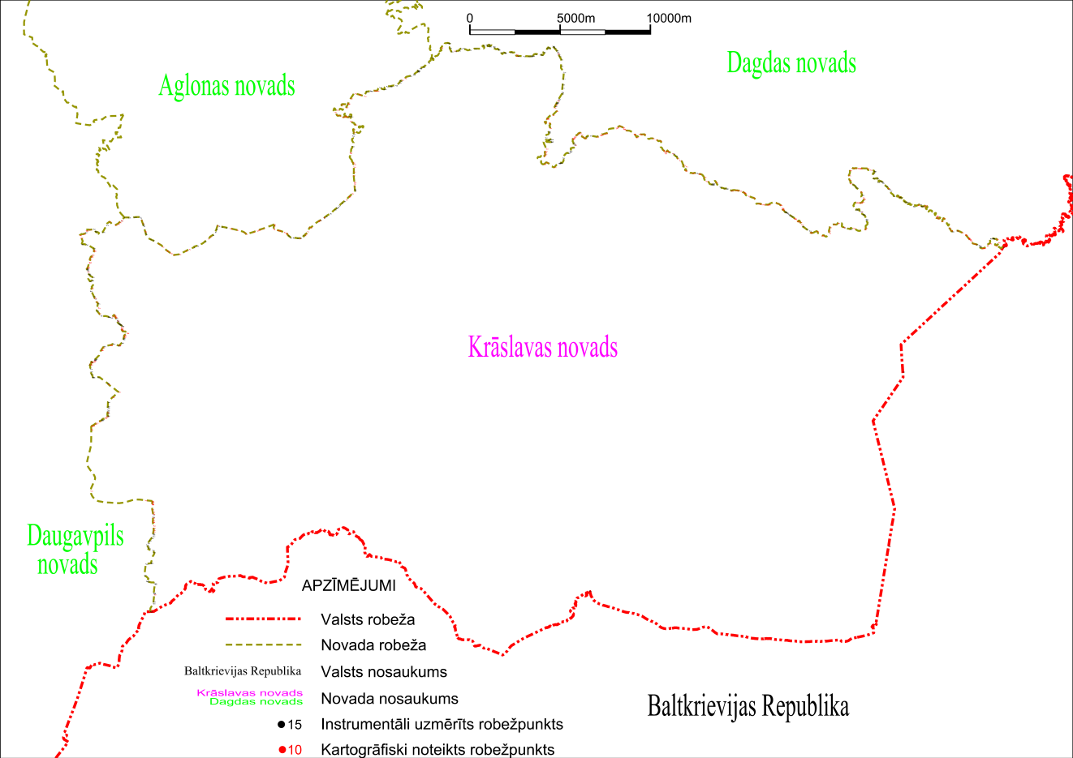

Tieslietu ministra vietā –
iekšlietu ministrs R.Kozlovskis

